НЕГОСУДАРСТВЕННОЕ ОБРАЗОВАТЕЛЬНОЕ ЧАСТНОЕ УЧРЕЖДЕНИЕ ВЫСШЕГО ОБРАЗОВАНИЯ
«МОСКОВСКИЙ УНИВЕРСИТЕТ «СИНЕРГИЯ»

Факультет Информационных технологий
(наименование факультета/ института)

Направление подготовки /специальность: 09.03.02 Информационные системы и технологии
(код и наименование направления подготовки /специальности)
Профиль/специализация: Веб-разработка____________________________________________
(наименование профиля/специализации)

Отчет

ПО ПРОИЗВОДСТВЕННОЙ ПРАКТИКЕ
^{(вид практики)}
Технологическая (проектно-технологическая) практика
^{(тип практики)}

Обучающийся | Руденко Дмитрий Андреевич |  | 
 | (Ф.И.О.) |  | (подпись)

Москва 2025г.
Практические кейсы-задачи, необходимые для оценки знаний, умений, навыков и (или) опыта деятельности по итогам практики

№ п/п | Подробные ответы обучающегося на практические кейсы-задачи
Кейс-задача № 1 | Во время прохождения практики я познакомился с деятельностью компании ООО «Газпромнефть-Цифровые решения», которая является дочерним предприятием ПАО «Газпром нефть». Организация специализируется на разработке и внедрении цифровых продуктов и IT-решений для нефтегазовой отрасли.  1. Полное и сокращённое название компании  - Полное: Общество с ограниченной ответственностью «Газпромнефть-Цифровые решения».  - Сокращённое: ООО «Газпромнефть-ЦР» или просто ГПН-ЦР.  Компания входит в структуру «Газпром нефти» и отвечает за цифровую трансформацию бизнес-процессов всей группы.  2. Организационно-правовая форма  ГПН-ЦР зарегистрирована как общество с ограниченной ответственностью (ООО). Это позволяет компании быть гибкой в управлении и реализовывать как внутренние, так и внешние проекты в сфере IT.  3. Основные направления деятельности  Основная миссия компании — цифровизация процессов нефтегазового производства.  ГПН-ЦР разрабатывает и внедряет программные решения в таких областях, как:  - аналитика и обработка данных (Big Data, искусственный интеллект);  - системы мониторинга и управления оборудованием (IIoT);  - корпоративные платформы и облачные сервисы;  - решения для автоматизации добычи, логистики и управления активами;  - системы информационной безопасности и защиты промышленных сетей.  Кроме разработки собственных продуктов, специалисты компании занимаются сопровождением проектов, интеграцией программных комплексов и обучением пользователей.  4. Территориальное размещение  Головной офис ГПН-ЦР находится в Санкт-Петербурге (ул. Киевская, 5).  Помимо этого, у компании есть региональные подразделения в нескольких городах России, в том числе в Омске, где находится один из центров разработки и поддержки проектов. Омский офис расположен по адресу: ул. Фрунзе, 54.  Такое распределение позволяет поддерживать цифровые проекты на производственных площадках «Газпром нефти» по всей стране.  5. Основные факторы внешней среды  На деятельность компании влияют следующие внешние факторы:  - Технологическая среда. Быстрое развитие цифровых технологий, искусственного интеллекта, автоматизации и промышленного интернета вещей требует постоянного обновления компетенций и оборудования.  - Экономические условия. Изменение цен на нефть и валютная нестабильность могут косвенно влиять на бюджеты цифровых проектов.  - Кадровый рынок. Высокий спрос на квалифицированных IT-специалистов в России создаёт конкуренцию за кадры, особенно в регионах.  - Законодательные требования. Государственная политика в области импортозамещения и кибербезопасности требует использования отечественных технологий и сертифицированного программного обеспечения.  - Корпоративная поддержка. Как дочерняя компания «Газпром нефти», ГПН-ЦР имеет устойчивое финансирование и стратегическое направление на развитие цифровых решений в нефтегазовом секторе.  Вывод  ООО «Газпромнефть-Цифровые решения» — современная IT-компания, которая играет ключевую роль в цифровой трансформации нефтегазовой отрасли. Региональное присутствие в Омске даёт возможность участвовать в реальных производственных проектах и применять знания в сфере цифровых технологий на практике.
Кейс-задача № 2 | Во время прохождения практики в компании ООО «Газпромнефть-Цифровые решения» (ГПН-ЦР) я изучил организационную структуру предприятия, распределение обязанностей между сотрудниками, а также уровень внедрения цифровых технологий в работу компании.  1. Структура и состав компании  ГПН-ЦР является дочерней организацией ПАО «Газпром нефть» и представляет собой многоуровневую IT-компанию с чётким разделением функций. Управление строится по дирекционному принципу: есть генеральный директор, подчинённые ему директора направлений (дирекции), а внутри них — департаменты и проектные команды.  Основные направления и подразделения компании:  - Дирекция по разработке цифровых продуктов — занимается созданием собственных программных решений, платформ и систем управления данными.  - Дирекция по системной интеграции — отвечает за внедрение IT-решений в производственные процессы «Газпром нефти».  - Дирекция по аналитике данных и искусственному интеллекту — занимается анализом больших данных, предиктивной аналитикой и машинным обучением.  - Отдел информационной безопасности — контролирует защиту корпоративных систем и промышленных сетей.  - HR-департамент и отдел корпоративных коммуникаций — подбор персонала, обучение и развитие сотрудников.  - Финансово-экономический отдел — бюджетирование и учёт затрат по проектам.  - Региональные центры разработки, включая офис в Омске, — обеспечивают участие специалистов на местах и сопровождение проектов на производственных площадках.  Такое построение структуры позволяет компании эффективно сочетать проектный и функциональный подходы: каждая команда отвечает за свой продукт, но при этом подчиняется общей стратегической цели.  2. Функциональные элементы (должности, обязанности, функции)  В компании можно выделить несколько ключевых ролей:  - Генеральный директор — общее руководство и стратегическое планирование развития цифровых продуктов.  - Руководители направлений (директоры по продуктам, интеграции, ИБ) — управляют командами, распределяют ресурсы и контролируют выполнение проектов.  - Руководители проектов (Project Managers) — планирование сроков, взаимодействие с заказчиками и контроль выполнения задач.  - Разработчики и инженеры — занимаются написанием программного кода, тестированием и внедрением систем.  - Системные аналитики и архитекторы — анализируют бизнес-процессы и создают технические спецификации для будущих решений.  - Специалисты по DevOps и инфраструктуре — поддерживают стабильную работу платформ, отвечают за CI/CD и развёртывание сервисов.  - Отдел поддержки пользователей — помогает клиентам и сотрудникам при эксплуатации систем.  Благодаря чётко распределённым ролям обеспечивается прозрачность процессов и стабильное качество реализуемых проектов.  3. Достоинства и недостатки организационной структуры  Преимущества:  - Гибкая структура, основанная на проектных командах, позволяет быстро реагировать на запросы бизнеса.  - Наличие центров компетенций по ключевым направлениям (разработка, аналитика, ИБ) повышает профессиональный уровень сотрудников.  - Поддержка со стороны головной компании «Газпром нефть» обеспечивает финансовую устойчивость и масштабные проекты.  - Возможность удалённой и распределённой работы (в том числе из регионов, таких как Омск) повышает доступность кадров и снижает затраты.  Недостатки:  - Из-за большого числа согласований решения иногда принимаются медленно.  - Основной заказчик — «Газпром нефть», что ограничивает внешние рыночные проекты.  - В некоторых подразделениях не хватает молодых специалистов, особенно в регионах.  4. Уровень развития и внедрения цифровых технологий  Уровень цифровизации в ГПН-ЦР можно оценить как высокий.  Компания сама является разработчиком цифровых решений и активно применяет их внутри:  - Используются современные инструменты разработки, системы контроля версий, автоматизированные пайплайны CI/CD.  - Применяются облачные технологии, аналитика данных, искусственный интеллект и интернет вещей (IoT).  - Большое внимание уделяется информационной безопасности и локализации отечественного ПО.  - В рамках проектов для «Газпром нефти» создаются цифровые двойники месторождений и производственных объектов, что позволяет прогнозировать работу оборудования и снижать издержки.  - У сотрудников есть доступ к корпоративным образовательным платформам и возможностям дистанционного обучения.  Таким образом, можно сказать, что ГПН-ЦР не только внедряет цифровые технологии, но и является одним из лидеров цифровой трансформации нефтегазового сектора в России.  Вывод  Организационная структура ООО «Газпромнефть-Цифровые решения» ориентирована на развитие продуктового подхода и проектную работу. Компания активно применяет современные цифровые технологии, что делает её привлекательной для молодых специалистов и перспективной площадкой для практики.

Кейс-задача № 3 | 1. Выбор предметной области  В данном кейсе я разработал прототип экспертной системы, ориентированный на работу консультантов первой и второй линии. База знаний описывает стандартные шаги по обращению с типовыми кейсами: выдача доступа, сбои при загрузке данных, подготовка релизов, постановка обращений в ожидание и устранение проблем кодировки.  Данный прототип полезен в следующих задачах:  ● позволяет сократить время на поиск инструкций и повысить качество поддержки;  ● обеспечивает единый формат ответов консультантов;  ● помогает также руководителю или другим коллегам решать задачу, в случае, если основных консультантов временно не будет на месте, только лишь по названию кейса можно получить готовое решение и ответ для пользователя  2. Анализ существующих решений  С помощью интернета удалось посмотреть все предложенные варианты экспертных систем, узнать о них, написал краткой обзор на каждую:  CLIPS - свободно распространяется, поддерживает deftemplate/defrule, прост в настройке; оптимален для обучающих стендов, нет встроенного UI, интеграции делаются вручную.  Jess - Java-реализация правил, легко встраивается в JVM-экосистему, богаче API | коммерческая лицензия, требуется знание Java  EMYCIN / GURU - классические оболочки для медицинских/экспертных задач, развиты средства объяснений, устаревшие интерфейсы, сложность интеграций с современными системами  FirstClass - акцент на визуальном моделировании знаний и бизнес-процессов | ограниченная поддержка, мало материалов и драйверов  Для решения данного кейса выбор пал на CLIPS т.к. он бесплатен и хорошо демонстрирует механизмы вывода.  3. Разработка структуры базы знаний:  Для решения кейса я выделил пять типовых кейсов сопровождения:  1. выдача доступа к дашборду через доменные группы AD;  2. устранение зависания загрузки данных при заблокированном Excel-файле;  3. подача релиза (спецификация, Release Notes, заявка, согласования с ИБ и архитекторами);  4. перевод обращения в ожидание по согласованию с инициатором;  5. исправление кодировки скрипта до UTF-8 + BOM.  Каждый кейс должен иметь формализованные входные параметры и выходные рекомендации с поясняющим обоснованием.  В данном кейсе я разработал следующие факты:  ● support-case: описывает тему обращения (topic), канал (request/incident/advisory) и приоритет. Используется как единый источник данных для правил.  ● recommendation: фиксирует результат вывода — категорию, текст действия и rationale.  ● Глобальная переменная ?*explain* включает режим обучения, печатая `[EXPLAIN]` в консоли.  Для каждого кейса также разработаны правила:  - access-granting – правило выводит рекомендацию по запросу доступа к дашборду  - data-refresh-errors – правило описывает решение что сделать в ситуации, когда файл открыт каким-то пользователем в момент работы скрипта  - release-proccess – правило описывает процесс подачи релиза  - ticket-waiting – правило описывает процесс перевода обращение в ожидание  - script-encoding – правило описывает вариант решения, когда скрипт падает в ошибку из-за неверной кодировки файла скрипта.  Также реализована функция для запуская сценария, она работает следующим образом:  1. Выполняет (reset) для очистки рабочей памяти.  2. Проверяет наличие аргументов (length$), предупреждая об их отсутствии.  3. Для каждого переданного кода (access, data-refresh, release, ticket-wait,encoding) создаёт факт support-case. Некорректные значения помечаются предупреждением.  4. Запускает (run) и выводит список фактов (facts) для аудита.  4. Интеграция механизма логического вывода:  Интеграция механизма была реализована через CLIPS, для работы необходимо загрузить файл-скрипта командой (load "«путь до папки со скриптом»\\consult_helper.clp"), далее будут загружены шаблоны, правила, функции этого скрипта.  Для запуска сценария необходимо использовать команду (run-scenario «кейс»), например (run-scenario access), после ввода происходит очистка памяти и выводятся рекомендации и правила по данному кейсу.  Выглядит следующим образом:  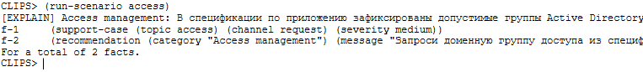  Рисунок 1 - Вызов кейса access  5. Создание интерфейса пользователя:  Для удобной работы консультантов с базой знаний я сделал небольшой HTML-файл с удобным визуалом для получения рекомендаций по кейсам, он идентичен логическому интерфейсу (consult_helper.clp).  При выборе кейса выводится соответствующий ответ: 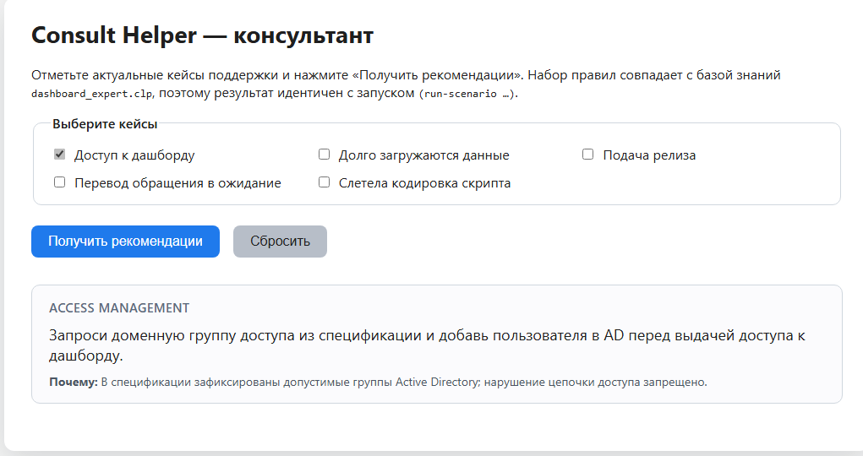  Рисунок 2 - Веб-интерфейс базы знаний  6. Тестирование и отладка:  В рамках тестирования я прогнал все команды:  - (run-scenario access) – после запуска команды была получена карточка с инструкцией по выдаче доступа;  - (run-scenario data-refresh) – после запуска команды была получена инструкция по исправлению ошибку с файлом;  - (run-scenario release) – после запуска команды была получена инструкция по подаче заявки на релиз;  - (run-scenario ticket-wait encoding) – после запуска команда были получены инструкции по переводу обращения в ожидание и изменению кодировки в скриптах  - (run-scenario access release encoding) – после запуска команды были получены инструкции по заявке на релиз и изменению кодировки;  Для сверки корректности тестирования я также запускал веб-версию базы знаний и выбирал соответствующие команды, всё выводится корректно.  В процессе отладки было замечены ошибки, которые сразу же поправил, заменил length на length$, добавил clear перед повторной загрузкой, обработал вывод неизвестных кейсов, поправил отображение объяснений.  7. Документирование:  Документирование сделано в отдельном приложенном файле - Отчет 3-й кейс.docx.  Все файлы также будут прикреплены в общем репозитории в папку Case3.  Ссылка: https://github.com/B4rrrry/synergy_practice
Кейс-задача № 4 | Мобильное приложение «Заметки»  Краткое описание.  Приложение для создания, поиска и редактирования заметок. Реализовано на React Native с использованием Expo для быстрого старта и готовой конфигурации проекта.  Технологический стек приложения  Для разработки приложения я использовал следующий стек:  Frontend: React Native, Expo (навигация, экраны, обработка нажатий и маршрутизация).  Данные: локальное хранение данных, с возможностью выбора источника:  SQLite — добавление, редактирование, удаление и поиск заметок.  Файловая система — альтернативное хранилище, между источниками можно переключаться в настройках.  Отмечу плюс использования React Native – это то, что он позволяет собрать приложение одновременно для iOs и для Android.  Разработка приложения  Первым делом я начал разработку Frontend-части приложения, а именно разработку страниц, их визуальную составляющую, логику нажатий кнопок, роутинг по страницам.  Далее начал разработку Backend-части, на момент разработки логики я хранил данные в SQLIite, разработал логику добавления заметок, редактирование заметок, удаление и поиск заметок.  После чего добавил возможность хранения данных с помощью файловой системы, реализовал возможность смены источника для хранения данных.  На главном экране приложения расположены текстовые объекты для поиска созданных заметок по 3-м вариантам:  - По заголовку или содержанию заметки  - По дате создания заметки  - По времени создания заметки  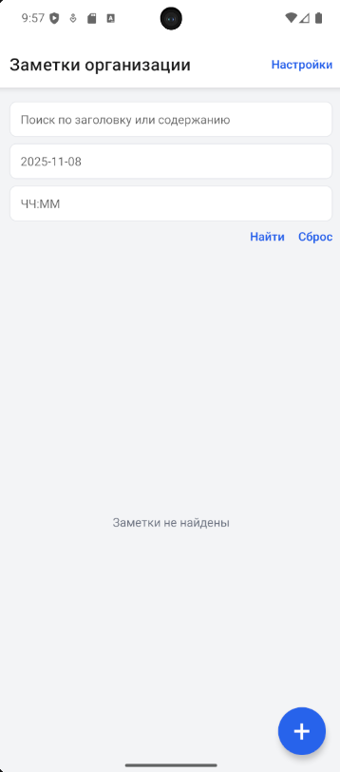  Рисунок 3 - главная страница приложения  Страница настроек приложения содержит функционал выбора хранилища данных:  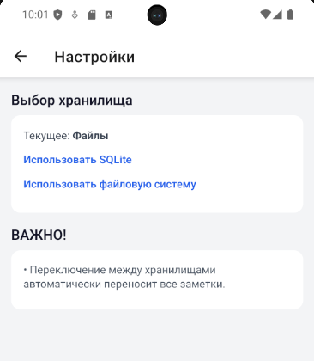  Рисунок 4 - Страница настроек приложения  При выборе нужного хранилища данных в случае его замены откроется модальное окно с подтверждением выбора:  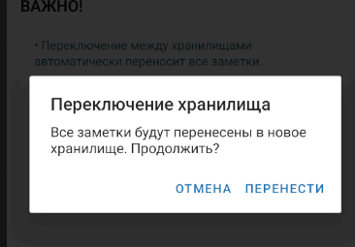  Рисунок 5 - Подтверждение выбора хранилища данных  Экран создания заметки выглядит следующим образом:  В нем необходимо заполнить поля:  - Заголовок заметки  - Дата и время (заполняются автоматически)  - Содержание заметки  Далее нажимаем «Сохранить», заметка будет создана и будет осуществлен переход на главный экран.  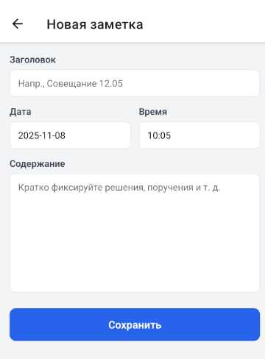  Рисунок 6 - Страница создания заметки  Далее на главном экране будет отображена наша созданная заметка:  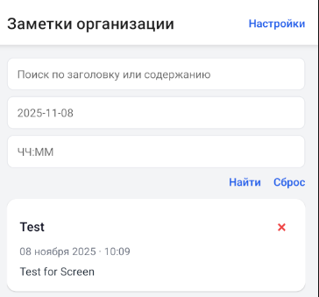  Рисунок 7 - Главная страница с созданной заметкой  При переходе на заметку мы попадаем на страницу редактирования заметки, где мы можем прочитать содержимое заметки и в случае чего отредактировать.  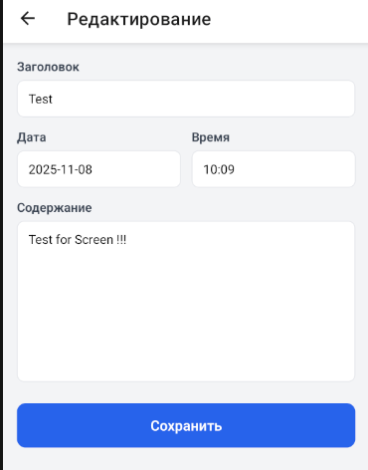  Рисунок 8 - Страница редактирования заметки  Вывод  Приложение будет размещено в репозитории Github:  Ссылка: https://github.com/B4rrrry/synergy_practice  Для открытия приложения необходимо через терминал установить зависимости командой npm install, далее командой npm run start можно собрать приложение.  Варианты открытия приложений:  - Приложение можно открыть в эмуляторе Android Studio, заранее запустив какой-нибудь виртуальный телефон  - Открытие через Expo Go на реальном телефоне  Для открытия приложения на телефоне необходимо дополнительно установить приложение Expo Go, в котором можно отсканировать QR-Код, который появится в терминале после сборки проекта, после чего в Expo Go откроется наше приложение.
Кейс-задача № 5 | Юзабилити-тестирование  Для организации юзабилити-тестирования я заранее договорился с коллегами из офиса, которые согласились поучаствовать в тестировании.  Для тестирования я пригласил коллег, которые на данный момент занимают DevOps инженеров и разработчиков.  Этапы моего юзабилити-тестирования:  - Цель тестирования:  • Проверить готовность мобильного приложения NotesDesk к пилоту в отделе проектного управления  • Оценить скорость выполнения ключевых задач (создание, поиск, переключение хранения)  • Замерить удовлетворённость пользователей и барьеры доверия  - Выбор участников  Имя Должность Устройство  Вадим Инженер DevOps Iphone 15  Александр Разработчик Iphone 15 Pro  Вадим Инженер DevOps Samsung A54  Екатерина Разработчик Iphone 15  - Подготовка сценария  Форматом тестирования мы выбрали общий созвон в Trueconf, где человек демонстрировал свой экран с приложением и действовал по заданному сценарию тестирования, результаты которые я фиксировал в заметки.  Сценарий был следующий:  - Создать 3 заметки с разными датами создания  - Выполнить поиск одной из заметок по заголовку, по дате создания  - Удалить любую заметку  - Переключить метод хранения данных  - Выйти из приложения, зайти и убедиться в том что все заметки остались неизменными  - Проведение тестов  В целом тестирование всех участников у нас заняло не так много времени, мы справились буквально за 45 минут. Каждый из участников демонстрировал экран с приложением, где он выполнял весь план сценария пошагово. Замечаний как таковых в использовании приложением для пользователей выявить не удалость т.к. с функционалом приложения все участники тестирования справились, всё было интуитивно понятно.  - Анализ результатов  В ходе тестирования участники озвучили замечания, которые были похожи между собой.  - В приложении слабо развито «общение» системы с пользователем, т.е. отсутствует в некоторых местах валидация, мало модальных окон, которые сигнализируют о том, какое действие было выполнено пользователем неверно.  - При смене режима также отсутствовало уведомление о том что источник хранения данных был изменен.  - Для более быстрой фильтрации было бы удобно добавить кнопки фильтрации, например «За последний час», «Сегодня», «Вчера», «Месяц назад».  С замечаниями участников был согласен, выявил аспекты, которые будет хорошо доработать:  - Добавить кнопки для быстрой фильтрации «За последний час», «Сегодня», «Вчера»  - Добавить больше уведомлений и модальных окон при совершении действий  - Добавить отсутствующую валидацию на страницах  - Сделать кнопку «Сохранить заметку» неактивной до тех пор, пока заметка не сохранится, оживить анимациями приложение.  Презентация также приложена в репозитории GitHub:  Ссылка: https://github.com/B4rrrry/synergy_practice

Дата: 08.11.2025 |   _________ Руденко Дмитрий Андреевич  (подпись) (Ф.И.О. обучающегося)

В соответствии с календарным учебным графиком указывается дата последнего дня практики.

